班级动态(11.29）
一、晨间来园基本情况
1.来园人数： 应到24人，实到20人，请假4人：高星辰、刘昊天、陈弈和、吴仲睿。
2.来园情况：今天早晨全班幼儿都能够在8：20前入园，幼儿情绪基本稳定，所有幼儿都能够高高兴兴来幼儿园，并且能够回应老师说早上好。
能在8点20之前入园的幼儿有：姜瑞、杨逸慧、于佳怡、陈语汐、林书妤、张依冉、蒋昕乐、季鑫阳、高若柠、程宇航、崔正轩、鲁佳依、吴宥昕、高沐泓、丁梓彤、吴心豪、薛安迪、査欣珞、周茉。

二、区域游戏
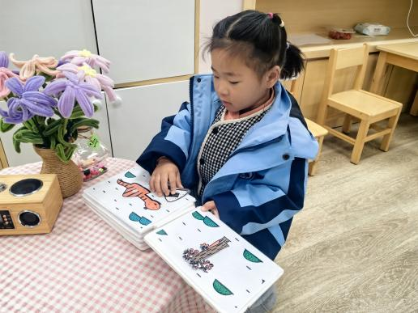 | 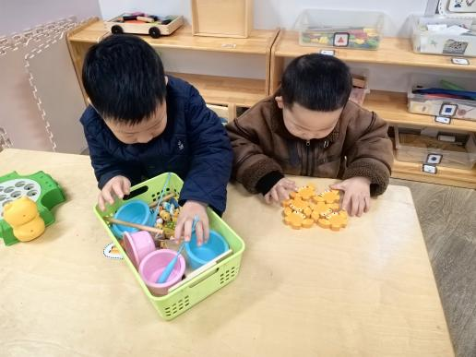 | 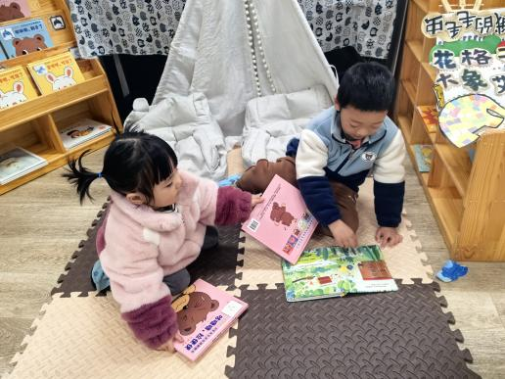
阅读区看绘本书 | 益智区玩小猫钓鱼的游戏 | 阅读区分享绘本
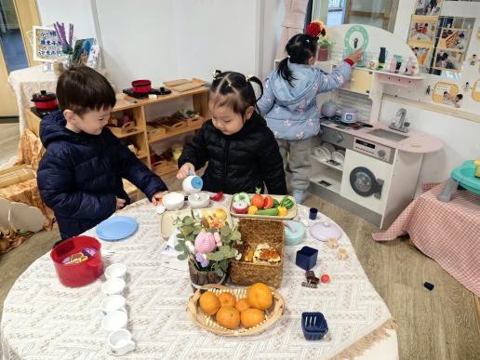 | 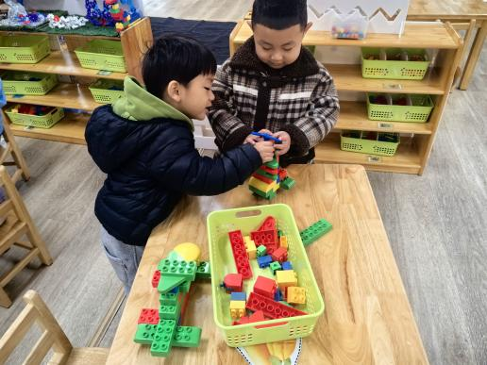 | 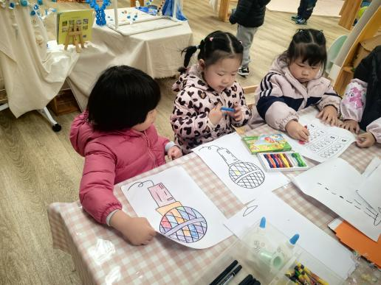
娃娃家请小客人喝杯茶 | 桌面建构合作搭建钓鱼竿 | 美工区绘画美丽的话筒

三、集体活动——科学：传声筒
传声筒是一种古老的具有实用性和娱乐性的工具，幼儿在游戏的过程中喜欢将纸卷起来对着好友说话，在此过程中他们发现，用纸筒说话声音会比较高，本次活动通过玩一玩传声筒，探索空心和实心的传声筒传出的声音是不是一样的，通过操作感知空心的传声筒传出的声音清晰、响亮，实心的传声筒传出的声音模糊、不响亮。在游戏中激发幼儿的求知欲、好奇心，培养他们喜欢玩科学小游戏的兴趣。
小班幼儿能初步感知声音的传播途径，他们喜欢玩纸筒，能在活动中感受同伴合作的快乐，提高对比分析能力。
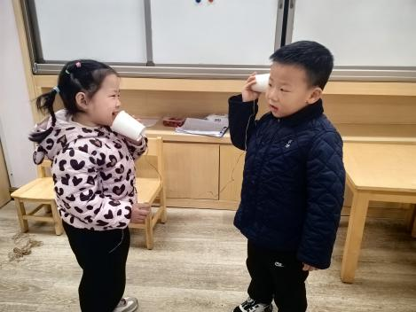 | 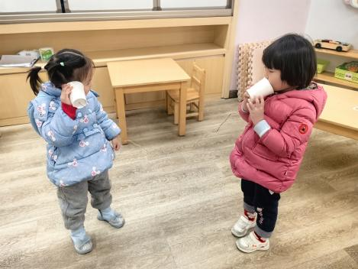 | 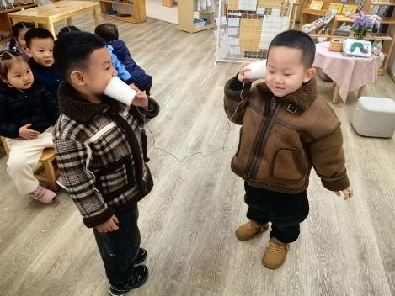
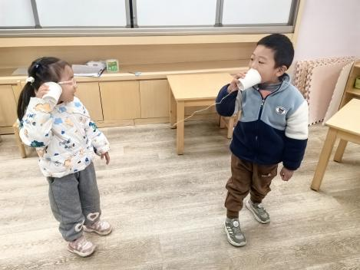 | 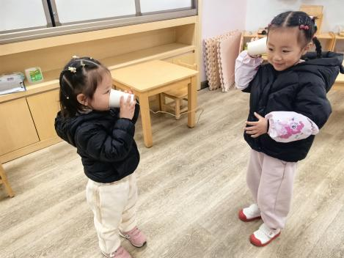 | 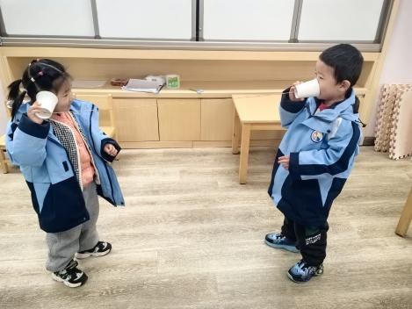
在本次活动中通过操作感知空心的传声筒传出的声音清晰、响亮，实心的传声筒传出的声音模糊、不响亮的幼儿有：姜瑞、杨逸慧、于佳怡、陈语汐、张依冉、蒋昕乐、季鑫阳、崔正轩、丁梓彤、吴心豪、査欣珞。
能体验活动的乐趣,在探索的过程中激发求知欲望，好奇心的幼儿有：林书妤、薛安迪、周茉、高沐泓、鲁佳依、吴宥昕、高若柠。

四、户外活动
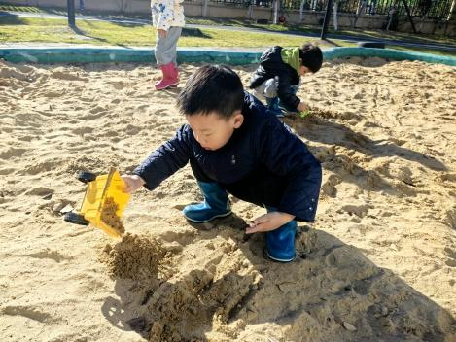 | 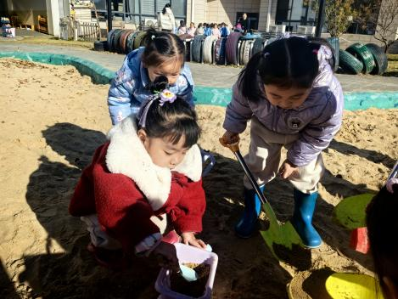 | 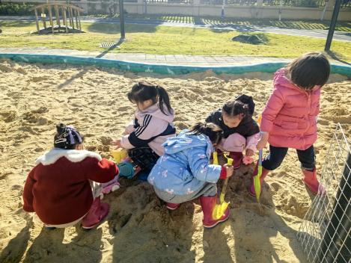
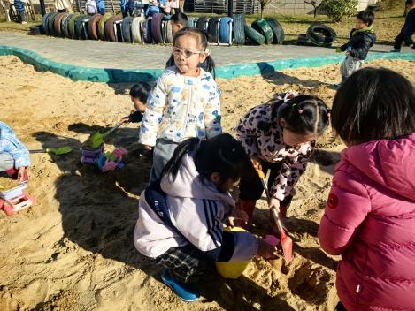 | 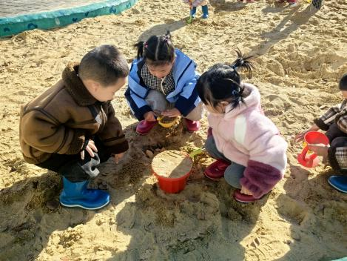 | 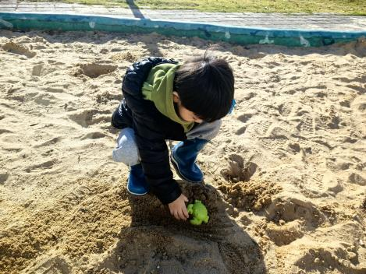
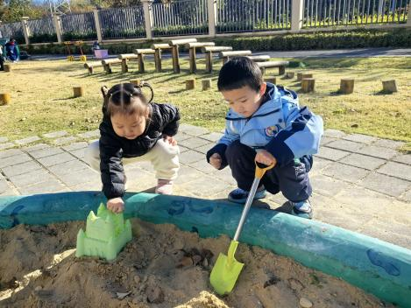 | 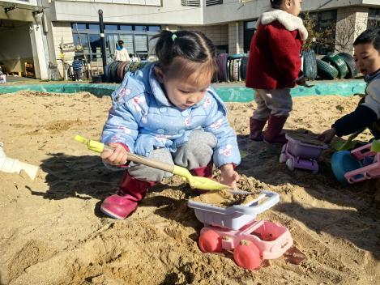 | 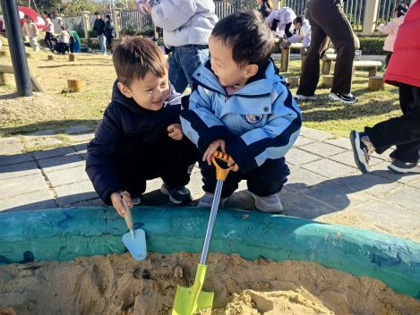

五、午餐活动
今日午餐：之麻饭，茄汁龙利鱼，上汤娃娃菜，荠菜肉丝汤。
饭菜汤全部独立吃完的幼儿为：姜瑞、杨逸慧、于佳怡、陈语汐、林书妤、张依冉、蒋昕乐、季鑫阳、高若柠、崔正轩、鲁佳依、吴宥昕、高沐泓、丁梓彤、吴心豪、薛安迪、査欣珞、周茉。
六、午睡
今天能够在12点半前入睡的幼儿有：吴心豪、薛安迪、吴宥昕、高沐泓、杨逸慧、于佳怡、陈语汐、张依冉、季鑫阳、高若柠、査欣珞、周茉、姜瑞、鲁佳依、丁梓彤。

